EXMO. SR. PRESIDENTE DA CÂMARA MUNICIPAL DE SUMARÉ

Indico ao Exmo. Senhor Prefeito Municipal, junto ao departamento competente, no sentido de viabilizar retirada de galhos na Rua Antônio do Vale Mello, na altura do número 1510, Centro, em frente ao Centro de Saúde II.

**Justificativa:** Tal indicação se justifica tendo em vista a grande quantidade de galhos que atrapalham a passagem dos munícipes, visto ser um local de maior movimentação de pessoas.

Sala de Sessões, 04 de outubro de 2021.

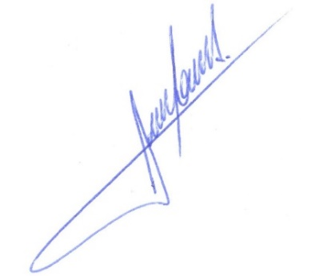

**RODRIGO DORIVAL GOMES**

Vereador

Cidadania